Víme, co chceme?

OBORA RADĚJOV

V roce 1993 byla uznána honitba v Oboře Radějov. Dohady a nejasnosti kolem obory jsou ale už od samého začátku jejího vzniku. Vlastníkem Obory Radějov jsou Lesy ČR s.p., které ale honitbu pronajímají. A zatím všichni dosavadní nájemci měli jeden zájem – zamezení vstupu veřejnosti do obory.
V současné době můžeme v této kauze vysledovat tři hlavní problémy:
- Po prodeji hájenky, která byla ve vlastnictví Lesů ČR p. Ing. Novotnému, má tento zájem o její rekonstrukci a modernizaci.
- Problém spojený s chovem zvěře v oboře – nepřiměřená pastva a následné negativní jevy, které se projevují ve zhoršování stavu rostlinných a živočišných společenstev v přírodní rezervaci Kútky.
- Prostupnost obory pro organizovanou turistiku a občany Radějova.

K prvnímu bodu obec zaujala stanovisko, ve kterém poukázala na problém, který může vzniknout v budoucnu, kdy současnému nájemci Hamé Babice, skončí nájemní smlouva.
Plánovanými změnami dojde k rekonstrukci původní kamenné hájovny a stane se součástí provozní budovy. Zároveň dojde k úpravě dřevěného objektu správců obory (označováno jako Černá baja) na pobytové jednotky (v současnosti vedeno jako objekt pro individuální rekreaci) Dostavbou vzniknou tři objekty – rodinný dům majitele, objekt lesního hospodářství a objekt správce obory. Z toho je patrné, že dojde ke změně charakteru užívání.
Plánovanou rekonstrukcí, modernizací a dostavbou se neúměrně zvětšuje zastavěná plocha – dosavadní 535 m² + 65 m m² drobné objekty na plánovanou 995 m² + 140 m m² drobné objekty. Přichází tedy ke změně zastavěné plochy z původních 600 m² na téměř dvojnásobek - 1135 m².
Z hlediska krajinotvorného je diskutabilní vybudování tohoto objektu i při použití uvedených přírodních materiálů.
Určitým problémem je i skutečnost, že objekty navazují na PR Kútky a lokalitu Natura 2000.
Podle našeho názoru může v budoucnu přijít k následujícím problémům. Pro Hamé a.s. Babice končí nájemní smlouva s Lesy ČR v roce 2012. Pokud nebude obnovena, je pravděpodobné, že nový nájemce bude chtít oboru využívat stejným způsobem jako současný nájemce. Jak bude řešit situaci případný nový nájemce, při vlastnictví loveckého areálu Ing. Leošem Novotným, spojenou s chovem a lovem zvěře v oboře? Přijde k budování nových objektů, podobných těm, které chce vybudovat Ing. Leoš Novotný? Jak se budou řešit další problémy – soukromé vlastnictví pozemků a objektů Ing. Leoše Novotného, jejich využívání v klidové době pro chovanou zvěř (kladení mláďat, doba říje, extrémní zima), kdy je vstup do obory na pozemky ve vlastnictví Lesů ČR zakázán?

K problému číslo dvě. Ze zákona vyplývá povinnost obce v oblasti ochrany přírody. Z tohoto důvodu se účastní všech jednání a vyjadřuje se ke všemu, co se v PR Kútky děje. Teď si dovolím tento problém trochu rozvést a osvětlit.
V dubnu tohoto roku proběhlo v oboře místní šetření s cílem posoudit vliv chované zvěře na stav PR Kútky. Jednání se zúčastnili zástupci Lesú ČR, Hamé a.s., Odboru životního prostředí MěÚ Veselí nad Moravou, České inspekce životního prostředí Brno, Obce Radějov a Správy CHKO Bílé Karpaty, která tuto akci iniciovala. CHKO Bílé Karpaty, Česká inspekce životního prostředí i Obec radějov kontatovali, že na řadě míst se opravdu projevily negativní vlivy – sešlap, vypasení, eutrofizace, plošně bylo zjištěno málo stařiny i kvetoucích jarních rostlin, které jsou na okolních loukách běžné. Česká inspekce životního prostředí pak dokladovala na základě svých pozorování, ve srovnání s lety 1994 a 1997, výrazný úbytek květeny, především pak vzácných a přísně chráněných orchidejí. Lesy ČR tuto skutečnost nepotvrdily ani však nevyvrátily a Odbor ŽP MěÚ Veselí nad Moravou dal pouze požadavek na specifikaci a možnou realizaci případných opatření. Jediní zástupci Hamé Babice se snažili výsledky tohoto šetření zpochybnit. Bez ohledu na výsledky šetření bylo dohodnuto, že CHKO zde dočasně vybuduje oplocenku a další monitorovací plochy s cílem zjistit skutečný stav. S tímto závěrem se shodli všichni přítomní včetně zástupců Hamé Babice. O to více je nepochopitelné proč vybudování těchto dohodnutých zařízení někomu vadí. Medvědí službu obci a především záchraně vzácných druhů rostlinných společenství pak prokázali ti vlastníci pozemků v PR Kútky, bohužel většinou naši spoluobčané, kteří podepsali petici za odstranění budovaných monitorovacích ploch a plánované oplocenky. Pro tomu tak bylo a co je k tomu vedlo si ale musí zodpovědět sami.

Třetí problém – prostupnost obory. Obec od samého začátku existence obory bojuje o její celoroční zpřístupnění občany i návštěvníky Radějova. Požadavek obce je pro organizovanou turistiku v oboře následující:
- obnovení a vybudování značených turistických tras spojující oblasti Mlýnky – Lučina a Radějov – Slovensku v lokalitě Chvojnica, které budou zaneseny do turistických map
- vybudování naučné stezky se začátkem a následným vyústěním v Radějov
- snad i vytvoření miniobůrky, která by byla pro tyto návštěvníky zajímavá a nasměrovala by je do míst, kam chceme
- obnovení odpovídajících přelezů, které by umožňovaly vstup i méně zdatným a starším návštěvníkům
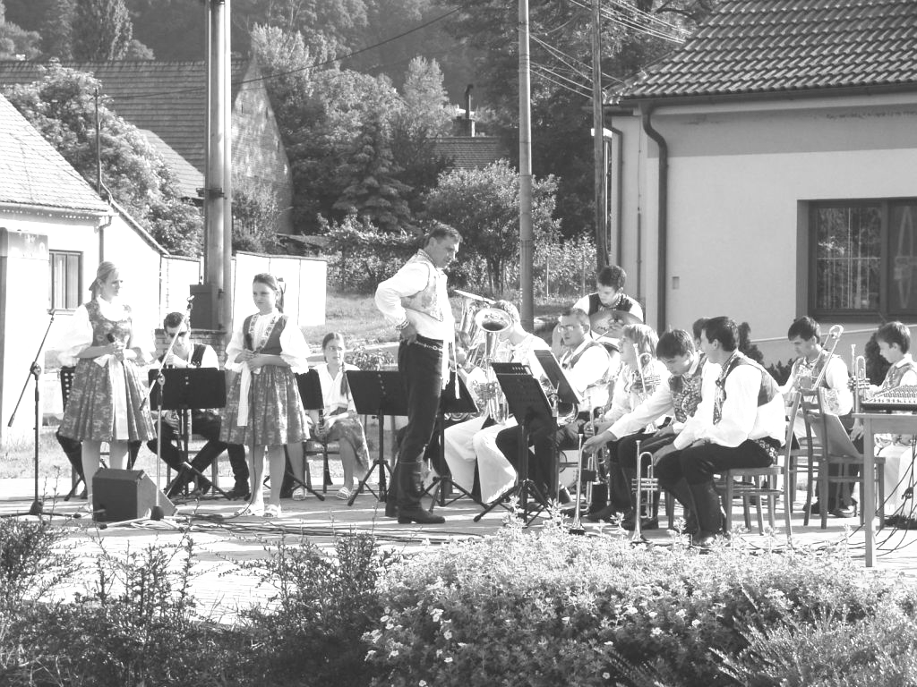
Jediné, na čem jsme se neshodli, byla otázka značených cyklotras na území obory.

Pro vlastníky a občany Radějova byl požadavek přístupu do obory bez omezení. Snažili jsme se hledat i společnou cestu pro vytvoření následného oborního řádu, který by návštěvníky informoval o pohybu v oboře. Je samozřejmé, že by v tomto řádu byly zohledněny i požadavky omezující vstup – hlavně v období kladení mláďat, doby říje, případě extrémních zim s množstvím sněhu, kdy se zvěř zdržuje v blízkosti míst, kde je přikrmována.

Na základě těchto požadavků byla vytvořena pracovní skupina se zástupci Lesů ČR, Hamé, a.s., Města Strážnice a Obce Radějov. Ta se sešla 14. července ve Strážnici, kde se všichni zúčastnění seznámili s požadavky a připomínkami s tím, že po posouzení navrhovaných opatření se znovu sejdeme ke konečnému vyřešení problematiky Obory Radějov. Tato schůzka byla dohodnuta do konce měsíce července, ale zůstalo bohužel jenom na dohodě. Je tedy patrné, že tolik proklamovaná snaha o dosažení dohody a dlouhodobé spolupráce zůstává jenom slibem.

Protože tahanice kolem obory trvají dlouho a nepřinesly očekávané výsledky, po dohodě mezi Městem Strážnice a naší obcí jsme podali Lesům ČR výpověď z honitby v Oboře Radějov.
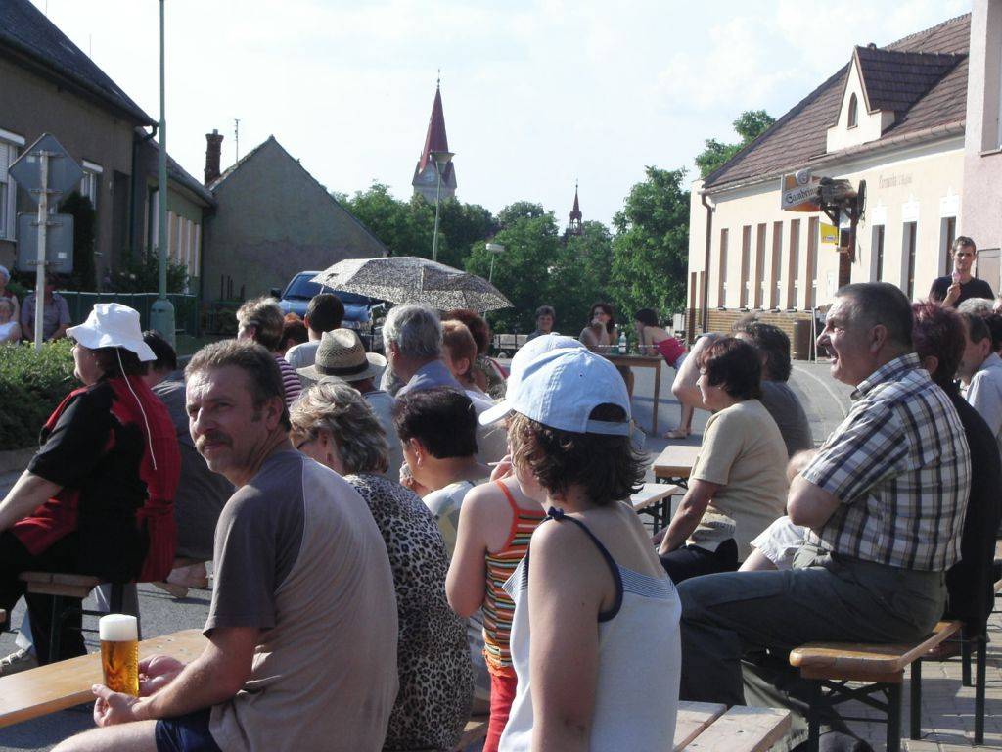

Na závěr si dovolím malé zamyšlení. Není to tak dávno, co jsme všichni s pochopením podepisovali petici proti zákazu vstupu do obory, kterou iniciovalo sdruženi Ekoton. Mimo jiné ji podepsal i bývalý ministr životního prostředí Libor Ambrozek. Zdálo se nám tedy, že máme všichni stejný zájem, že nám osud Obory Radějov není lhostejný. Proto jsme dál vedli jednání, která nás stála nejen dost peněz, ale i času. Zdá se ale, že od té doby se názor na oboru některých z nás Radějovjanů úplně změnil. Byl bych rád, kdybych se ale mýlil.

Stanislav Knitl, starosta obce

Koncert
DH ZUŠ Veselí nad Moravou

Prostranství mezi starým a novým obecním úřadem se stalo v sobotu 9. června místem koncertu dechové hudby Základní umělecké školy ve Veselí nad Moravou. Dvě desítky krojovaných chlapců a děvčat, žáků ZUŠ, zde pod vedením p. učitele Jiřího Štici předvedli své umění hry na hudební nástroje.
Podle přítomných to byl velmi zdařilý koncert a vystoupení mladých hudebníků se setkalo s velkým ohlasem. Škoda jenom, že této příležitosti nevyužili všichni, kdo mají dechovku rádi. I když bylo opravdu horko, ještě i v 17,30 hodin, kdy byl začátek koncertu, přece jenom, a to si přiznejme, v Radějově zas tak často se hudební akce přece nekonají.

Poděkování za pěkný podvečerní zážitek v tomto případě patří nejen mladé dechovce a jejím sólistům, ale i pořadatelům akce - Kulturně společenskému sdružení Radějov.

